Python2.7

使用库

Selenium(FireFox)+BeautifulSoup

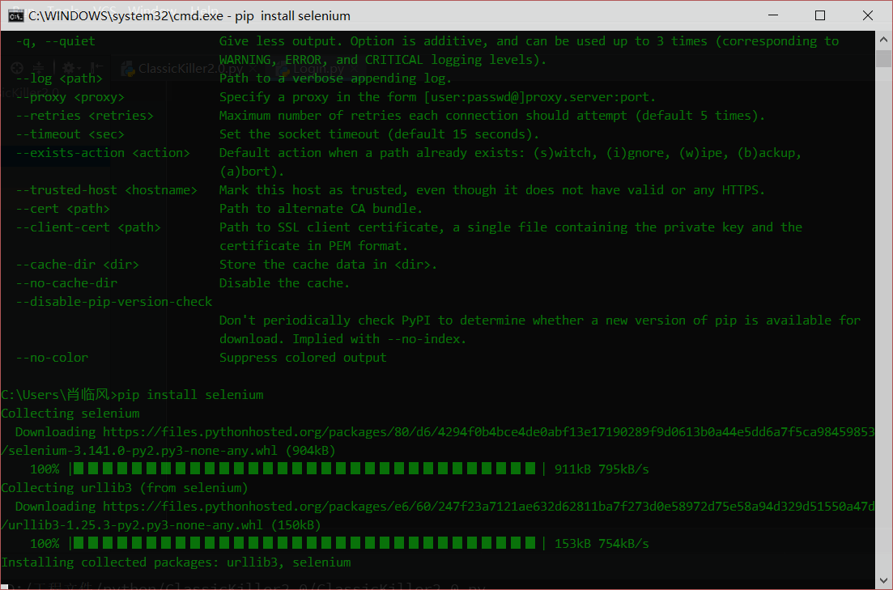

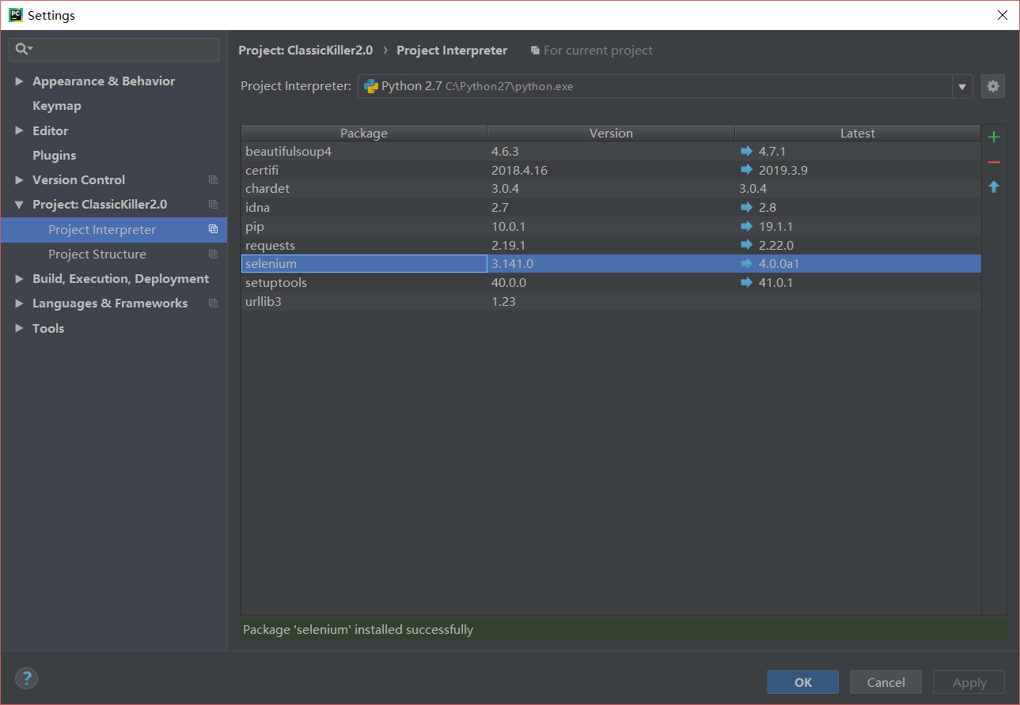

火狐的驱动：

<https://github.com/mozilla/geckodriver/releases>

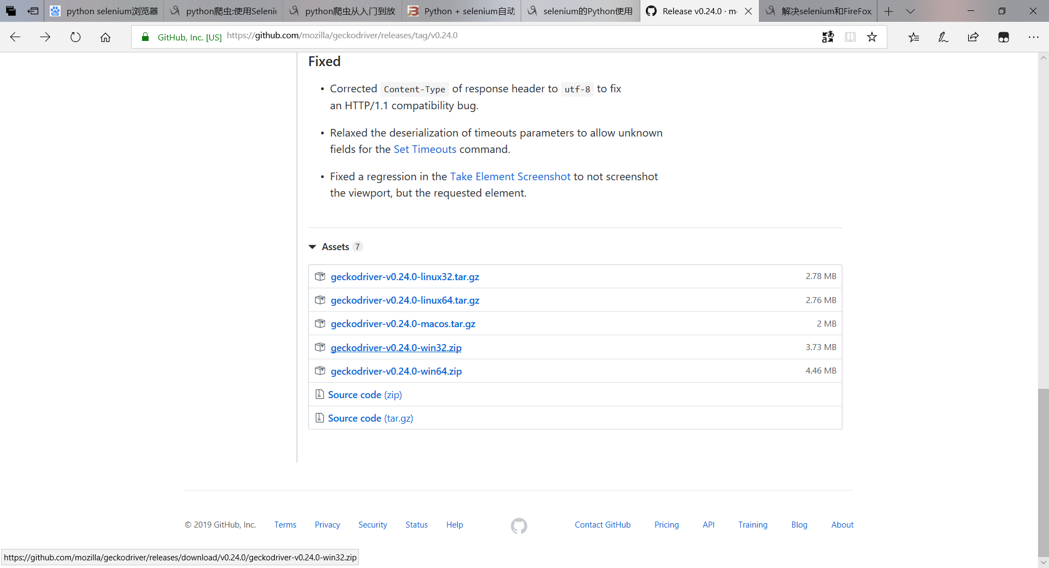

Firefox版本：61.01（win32） 驱动版本v0,24.0-win32

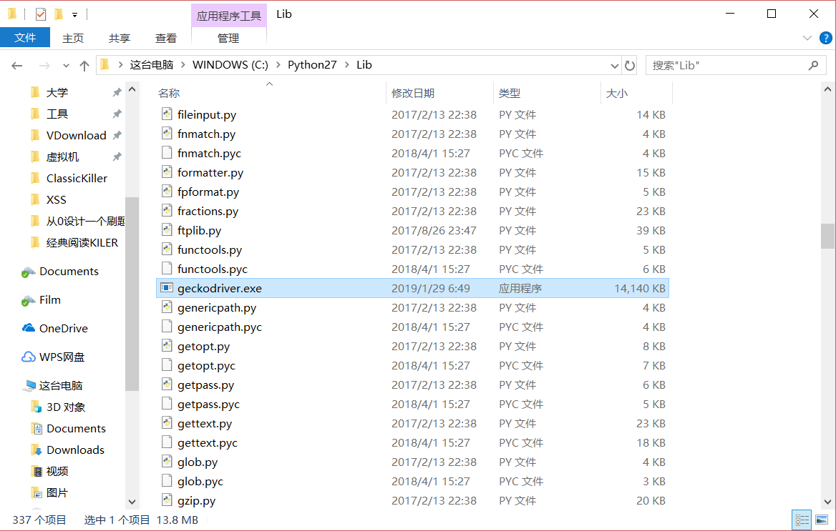

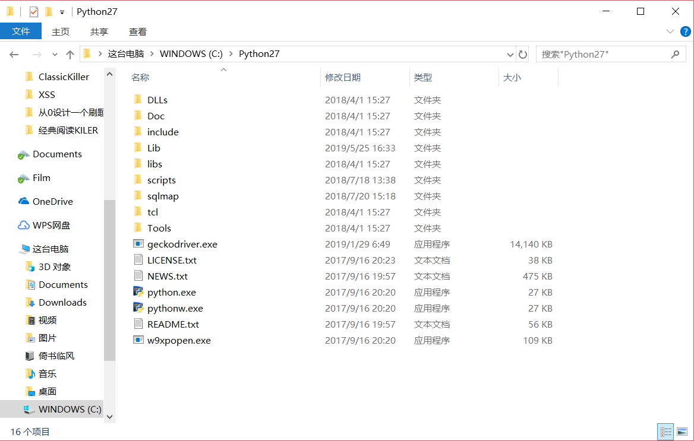

参考文献

<https://blog.csdn.net/qq_32897143/article/details/80383502>

<https://www.cnblogs.com/zhaof/p/6953241.html>